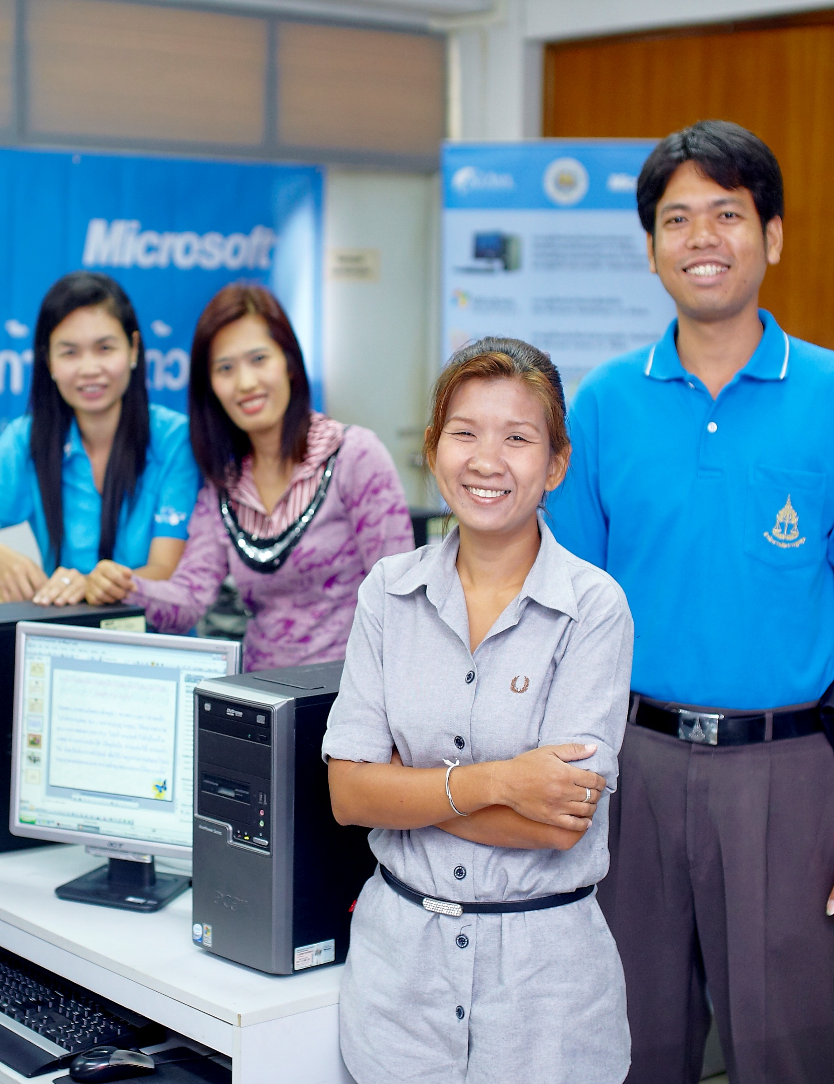

โครงการแรงงานไทยก้าวไกลด้วยไอที
Building Employability Through Technology and Entrepreneurship Resources (BETTER)
Microsoft Office Word 2010
การใช้งานโปรแกรม

สารบัญ
บทที่ 1 การจัดทำแผ่นพับประชาสัมพันธ์
1. การกำหนดและแบ่งคอลัมน์ (Column) 1
2. การปรับตกแต่งภาพด้วย Picture Style 2
3. การลบพื้นหลังของรูปภาพออก (Remove Background) 3
4.การนำลักษณะพิเศษแนวศิลป์ไปใช้กับรูปภาพ (Artistic Effect) 5
5. การนำลักษณะพิเศษแนวศิลป์ไปใช้ 6
6. การลบลักษณะพิเศษแนวศิลป์ 7

Microsoft Office Word 2007

Office Word 2010

บทที่ 1
การจัดทำแผ่นพับประชาสัมพันธ์
หลังจากจบบทเรียนนี้จะสามารถใช้งานเกี่ยวกับ
- การกำหนดและแบ่งคอลัมน์ (Column)
- การปรับตกแต่งภาพด้วย Picture Style
- การลบพื้นหลังของรูปภาพออก (Remove Background)
- การนำลักษณะพิเศษแนวศิลป์ไปใช้กับรูปภาพ (Artistic Effect)
- การนำลักษณะพิเศษแนวศิลป์ไปใช้
- การลบลักษณะพิเศษ

1. การกำหนดและแบ่งคอลัมน์ (Column)
- การกำหนดและแบ่งคอลัมน์ (Column) เป็นการจัดรูปแบบงานเอกสาร มีการแบ่งข้อมูลในเอกสารออกเป็นหลายๆ คอลัมน์ จะเห็นลักษณะงานแบบนี้ในนิตยสาร หรือจะใช้ในการทำโบรชัวร์หรือแผ่นพับ ก็ได้ มีขั้นตอนดังนี้
- เลือกช่วงข้อมูลที่ต้องการจัดรูปแบบ หรือถ้ายังไม่มีข้อมูล ให้คลิกเป็น cursor ตำแหน่งที่ต้องการจัดรูปแบบ
- ที่แท็บ Page Layout คลิกลูกศรลงของปุ่มทูลบาร์ เลือกจำนวนคอลัมน์ที่ต้องการ
- 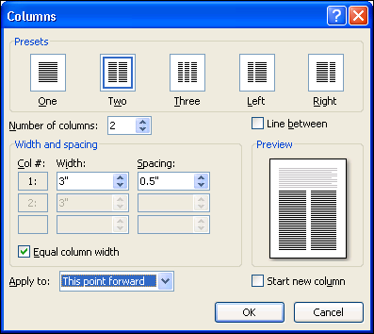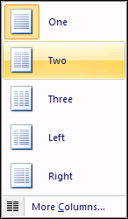การกำหนดรายละเอียดเพิ่มเติม คลิกเลือกคำสั่ง More Columns

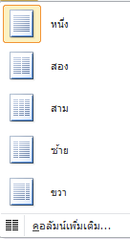
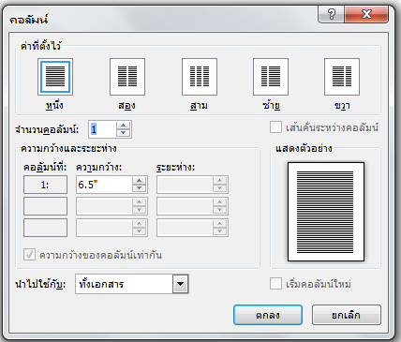

คำสั่ง | ความหมาย
Presets | เลือกแบบของคอลัมน์
Number of columns | กำหนดจำนวนคอลัมน์
Width and spacing | กำหนดความกว้างของคอลัมน์และระยะห่างระหว่างคอลัมน์
Equal column width | กำหนดให้ความกว้างทุกคอลัมน์เท่ากัน
Apply to | การนำไปใช้
Whole document | หมดทั้งเอกสาร
This point forward | นับจากจุดที่ cursor อยู่เป็นต้นไป
Selected text | เฉพาะช่วงข้อมูลที่เลือก ใช้กับงานเอกสารที่มีข้อมูลอยู่แล้ว

2. การปรับตกแต่งภาพด้วย Picture Style
การนำรูปภาพ ต่างๆ มาใส่ในงานเอกสาร จะทำให้งานนั้นมีความสวยงามและสมบูรณ์แบบมากขึ้น มีขั้นตอนดังนี้
- คลิกแท็บ Insert จะปรากฏหัวข้อ Illustrations
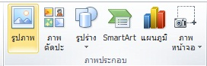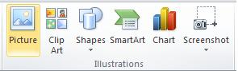
- เลือกประเภทของรูปภาพที่ต้องการ แล้ว คลิกแท็บ Insert เลือกคำสั่ง Picture
- จะปรากฏไดอะล็อกบ็อกซ์ Picture Effects
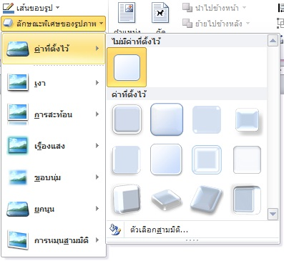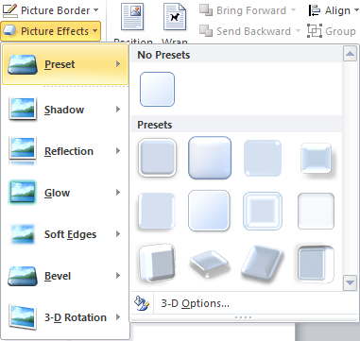

3. การลบพื้นหลังของรูปภาพออก (Remove Background)
สามารถเอาพื้นหลังออกจากรูปภาพเพื่อเน้นหรือทำให้เนื้อหาของรูปภาพเด่นชัด หรือเอารายละเอียดที่เบี่ยงเบนความสนใจออกไปได้ สามารถใช้การเอาพื้นหลังออกอัตโนมัติหรือสามารถลากเส้นเพื่อระบุว่าพื้นที่ใดของพื้นหลังรูปภาพใดที่ต้องการคงไว้และพื้นที่ใดที่ต้องการเอาออก การบีบอัดรูปภาพเพื่อลดขนาดของแฟ้มจะเปลี่ยนจำนวนรายละเอียดที่เก็บไว้ที่รูปภาพต้นฉบับ หมายความว่าหลังจากการบีบอัด รูปภาพสามารถมีลักษณะที่แตกต่างจากเดิมก่อนที่ถูกบีบอัด ด้วยเหตุนี้ จึงควร บีบอัดรูปภาพ และบันทึกแฟ้ม ก่อนที่จะเอาพื้นหลังออก สามารถทำซ้ำการบีบอัดแม้หลังจากบันทึกแฟ้มแล้ว ตราบเท่าที่ไม่ได้ปิดโปรแกรมที่กำลังทำงานนี้อยู่ถ้าการบีบอัดและการเอาพื้นหลังออกมีลักษณะที่ไม่ต้องการ
- คลิกรูปภาพที่ต้องการเอาพื้นหลังออกจากภาพ
- ภายใต้ เครื่องมือรูปภาพ บนแท็บ รูปแบบ ในกลุ่ม พื้นหลัง ให้คลิกปุ่ม การเอาพื้นหลังออก
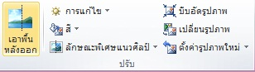
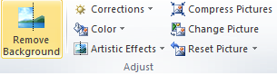
กลุ่ม การเอาพื้นหลังออก บนแท็บ รูปแบบ ภายใต้ เครื่องมือรูปภาพ
ถ้าไม่เห็นแท็บ การเอาพื้นหลังออก หรือ เครื่องมือรูปภาพ ให้ตรวจสอบให้แน่ใจว่าได้เลือกรูปภาพแล้ว อาจต้องคลิกสองครั้งที่รูปภาพเพื่อเลือกและเปิดแท็บ รูปแบบ
- คลิกหนึ่งในตัวจัดการบนเส้นตัวอักษรวิ่ง แล้วลากเส้นเพื่อว่าจะมีส่วนของรูปภาพที่ต้องการคงไว้และไม่รวมพื้นที่ส่วนใหญ่ที่ต้องการเอาออก
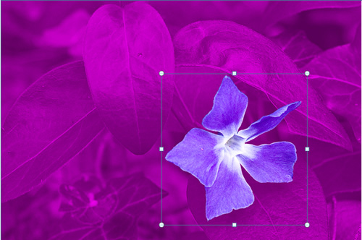
รูปภาพที่แสดงเส้นและตัวจัดการการเอาพื้นหลังออก ในหลายกรณี สามารถได้รับผลลัพธ์ที่ต้องการโดยไม่ต้องทำงานเพิ่มเติมโดยการทดลองกับตำแหน่งและขนาดของเส้นตัวอักษรวิ่ง
- ถ้าจำเป็น เลือกทำอย่างใดอย่างหนึ่งหรือทั้งสองอย่างต่อไปนี้
- ถ้าต้องการระบุว่าส่วนใดของรูปภาพที่ไม่ต้องการเอาออกโดยอัตโนมัติ ให้คลิก ลากเส้นเพื่อทำเครื่องหมายพื้นที่ที่ต้องการคงไว้
- ถ้าต้องการระบุว่าส่วนใดของรูปภาพที่ต้องการเอาออกนอกเหนือจากส่วนที่ทำเครื่องหมายโดยอัตโนมัติแล้ว ให้คลิก ทำเครื่องหมายพื้นที่เพื่อเอาออก

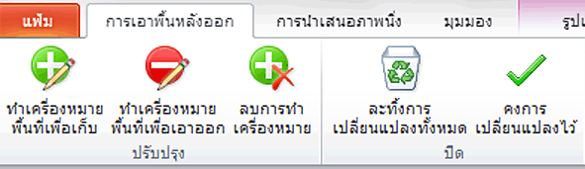
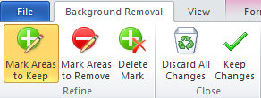
เคล็บลับ ถ้าเปลี่ยนใจเกี่ยวกับพื้นที่ที่ได้ทำเครื่องหมายด้วยเส้นแล้วว่าจะคงไว้หรือจะเอาออก ให้คลิก ลบการทำเครื่องหมาย แล้วคลิกที่เส้นเพื่อเปลี่ยนแปลงพื้นที่ กลุ่ม ปรับปรุง บนแท็บ การเอาพื้นหลังออก
- คลิก ปิดและคงการเปลี่ยนแปลงไว้ ในกลุ่ม ปิด เมื่อต้องการเอาพื้นหลังออกอัตโนมัติ ให้คลิก ปิดและละทิ้งการเปลี่ยนแปลง ในกลุ่ม ปิด สามารถเพิ่มลักษณะพิเศษ เช่น เงา การสะท้อนและเรืองแสง ในรูปภาพที่เอาพื้นหลังออก ลักษณะพิเศษเหล่านี้จะนำมาใช้เฉพาะกับรูปภาพที่สามารถมองเห็นได้เท่านั้น ตัวอย่างเช่น ถ้านำเงาไปใช้กับรูปภาพ เฉพาะส่วนของรูปภาพที่คงไว้เมื่อเอาพื้นหลังออกเท่านั้นที่จะทอดเงาออกมา

การนำลักษณะพิเศษแนวศิลป์ไปใช้กับรูปภาพ (Artistic Effect)
คุณสามารถนำลักษณะพิเศษแนวศิลป์ไปใช้กับรูปภาพหรือเติมรูปภาพ เพื่อทำให้รูปภาพดูเหมือนภาพร่าง รูปวาด หรือรูปสีน้ำ การเติมรูปภาพคือรูปร่างหรือวัตถุอื่นที่มีรูปภาพที่นำไปใช้เพื่อ "เติมลงในรูปร่าง" คุณสามารถนำลักษณะพิเศษแนวศิลป์หนึ่งลักษณะไปใช้กับรูปภาพได้ทีละครั้งเท่านั้น ดังนั้นการนำลักษณะพิเศษแนวศิลป์อื่นไปใช้จะทำให้ลักษณะพิเศษแนวศิลป์ที่นำมาใช้ก่อนหน้านั้นถูกเอาออกไป
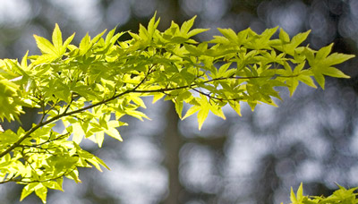
รูปภาพต้นฉบับ
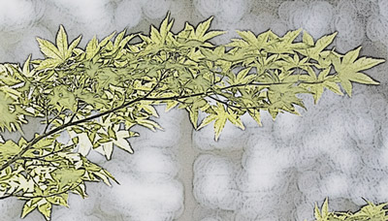
รูปภาพเดียวกันที่มีลักษณะพิเศษ การถ่ายสำเนา
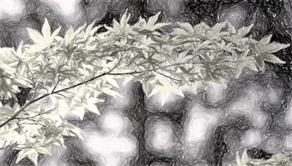
รูปภาพเดิมที่มีลักษณะพิเศษ ระดับสีเทาของดินสอ

5. การนำลักษณะพิเศษแนวศิลป์ไปใช้

การบีบอัดรูปภาพเพื่อลดขนาดของแฟ้มจะเปลี่ยนจำนวนรายละเอียดที่เก็บไว้ที่รูปภาพต้นฉบับ ซึ่งหมายความว่าหลังจากการบีบอัด รูปภาพสามารถมีลักษณะที่แตกต่างจากเดิมก่อนที่ถูกบีบอัด ด้วยเหตุนี้ คุณจึงควร บีบอัดรูปภาพ และบันทึกแฟ้ม ก่อนที่จะนำลักษณะพิเศษแนวศิลป์มาใช้ คุณสามารถทำซ้ำการบีบอัดแม้หลังจากบันทึกแฟ้มแล้ว ตราบเท่าที่คุณไม่ได้ปิดโปรแกรมที่คุณกำลังทำงานนี้อยู่ ถ้าการบีบอัดและลักษณะพิเศษแนวศิลป์มีลักษณะที่คุณไม่ต้องการ
- คลิกรูปภาพที่คุณต้องการนำลักษณะพิเศษแนวศิลป์ไปใช้
- ภายใต้ เครื่องมือรูปภาพ บนแท็บ รูปแบบ ในกลุ่ม ปรับ ให้คลิก ลักษณะพิเศษแนวศิลป์
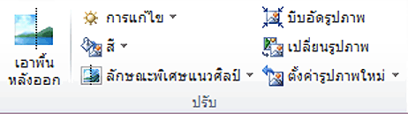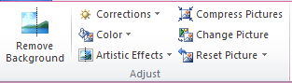
กลุ่ม ปรับ บนแท็บ รูปแบบ ภายใต้ เครื่องมือรูปภาพ ถ้าคุณไม่เห็นแท็บ รูปแบบ หรือ เครื่องมือรูปภาพ ให้ตรวจสอบให้แน่ใจว่าคุณได้เลือกรูปภาพแล้ว คุณอาจต้องคลิกสองครั้งที่รูปภาพเพื่อเลือกและเปิดแท็บ รูปแบบ
- คลิกลักษณะพิเศษแนวศิลป์ที่คุณต้องการ

เคล็ดลับ คุณสามารถเลื่อนตัวชี้เมาส์ไปที่ลักษณะพิเศษใดๆ และใช้ แสดงตัวอย่างแบบสด เพื่อดูว่ารูปภาพของคุณจะปรากฏอย่างไรหลังจากที่นำลักษณะพิเศษนั้นไปใช้ก่อนที่คุณจะคลิกลักษณะพิเศษที่คุณต้องการ

- เมื่อต้องการปรับคุณลักษณะพิเศษแนวศิลป์ ให้คลิก ตัวเลือกลักษณะพิเศษแนวศิลป์
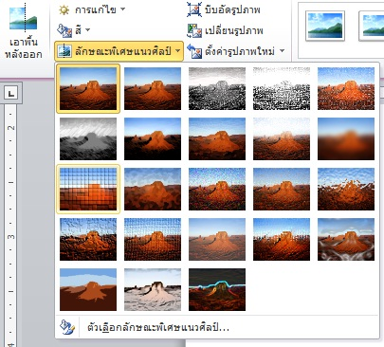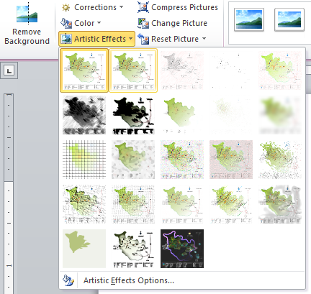

6. การลบลักษณะพิเศษแนวศิลป์
- คลิกรูปภาพที่มีลักษณะพิเศษแนวศิลป์ที่คุณต้องการเอาออก
- บนแท็บ รูปแบบ ในกลุ่ม ปรับ ให้คลิก ลักษณะพิเศษแนวศิลป์
- ในแกลเลอรี ลักษณะพิเศษแนวศิลป์ คลิกลักษณะพิเศษแรก ไม่มี (รูปแรกด้านซ้ายบน) เมื่อต้องการเอาลักษณะพิเศษทั้งหมดที่คุณเพิ่งเพิ่มเข้าไปในรูปภาพออก ซึ่งรวมถึงลักษณะพิเศษจากแกลเลอรีอื่น โดยไม่ใช่แค่จากแกลเลอรี ลักษณะพิเศษแนวศิลป์ ให้คลิก ตั้งค่ารูปภาพใหม่

